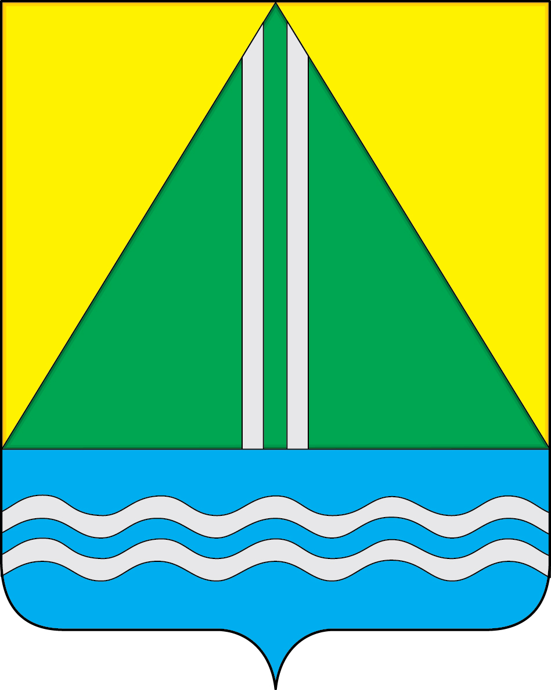

СОВЕТ НАЗЫВАЕВСКОГО МУНИЦИПАЛЬНОГО РАЙОНА
РЕШЕНИЕ

от 27.11.2024 № 326

г. Называевск

О внесении в порядке законодательной инициативы в Законодательное Собрание Омской области проекта Закона Омской области «Об установлении границ муниципального округа Называевский район Омской области
и о внесении изменений в Закон Омской области
«О границах и статусе муниципальных образований Омской области»

Руководствуясь статьей 15 Федерального закона от 06.10.2003 N 131-ФЗ «Об общих принципах организации местного самоуправления в Российской Федерации», в соответствии с Законом Омской области от 21.11.2002 N 409-ОЗ «О нормативных правовых актах Омской области», статьей 40 Устава (Основного Закона) Омской области, статьей 11 Закона Омской области «О преобразовании всех поселений, входящих в состав Называевского муниципального района Омской области, путем их объединения с наделением вновь образованного муниципального образования статусом муниципального округа» Совет муниципального района РЕШИЛ:

1. Внести в порядке законодательной инициативы в Законодательное Собрание Омской области проект Закона Омской области «Об установлении границ муниципального округа Называевский район Омской области
и о внесении изменений в Закон Омской области
«О границах и статусе муниципальных образований Омской области» (далее – проект закона).

2. Проект закона, пояснительная записка к проекту закона, финансово -экономическое обоснование проекта закона, перечень областных законов, подлежащих признанию утратившими силу, изменению или действие которых необходимо приостановить в связи с принятием Закона Омской области «Об установлении границ муниципального округа Называевский район Омской области и о внесении изменений в Закон Омской области
«О границах и статусе муниципальных образований Омской области», список лиц, являющихся разработчиками проекта закона, утвердить (прилагается).

3. Представление проекта закона в Законодательном Собрании Омской области поручить Главе Называевского муниципального района Доценко Сергею Анатольевичу.

Глава
муниципального района С.А. Доценко

